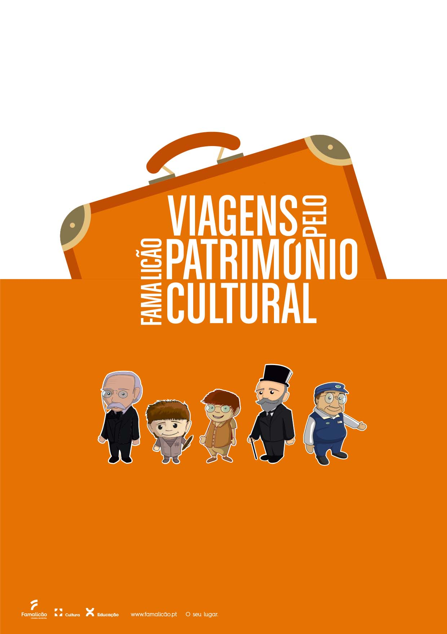

**Maleta Pedagógica Museu Bernardino Machado**

**Município de Vila Nova de Famalicão**

Praça Álvaro Marques

4760-502 Vila Nova de Famalicão

Tel: 252 320 900

[maletaspedagogicas@famalicao.pt](mailto:maletaspedagogicas@famalicao.pt)

[www.famalicao.pt](http://www.famalicao.pt)

[www.famalicaoeducativo.pt](http://www.famalicaoeducativo.pt)

<http://www.famalicaoeducativo.pt/_viagens_pelo_patrimonio_cultural_a_descoberta>

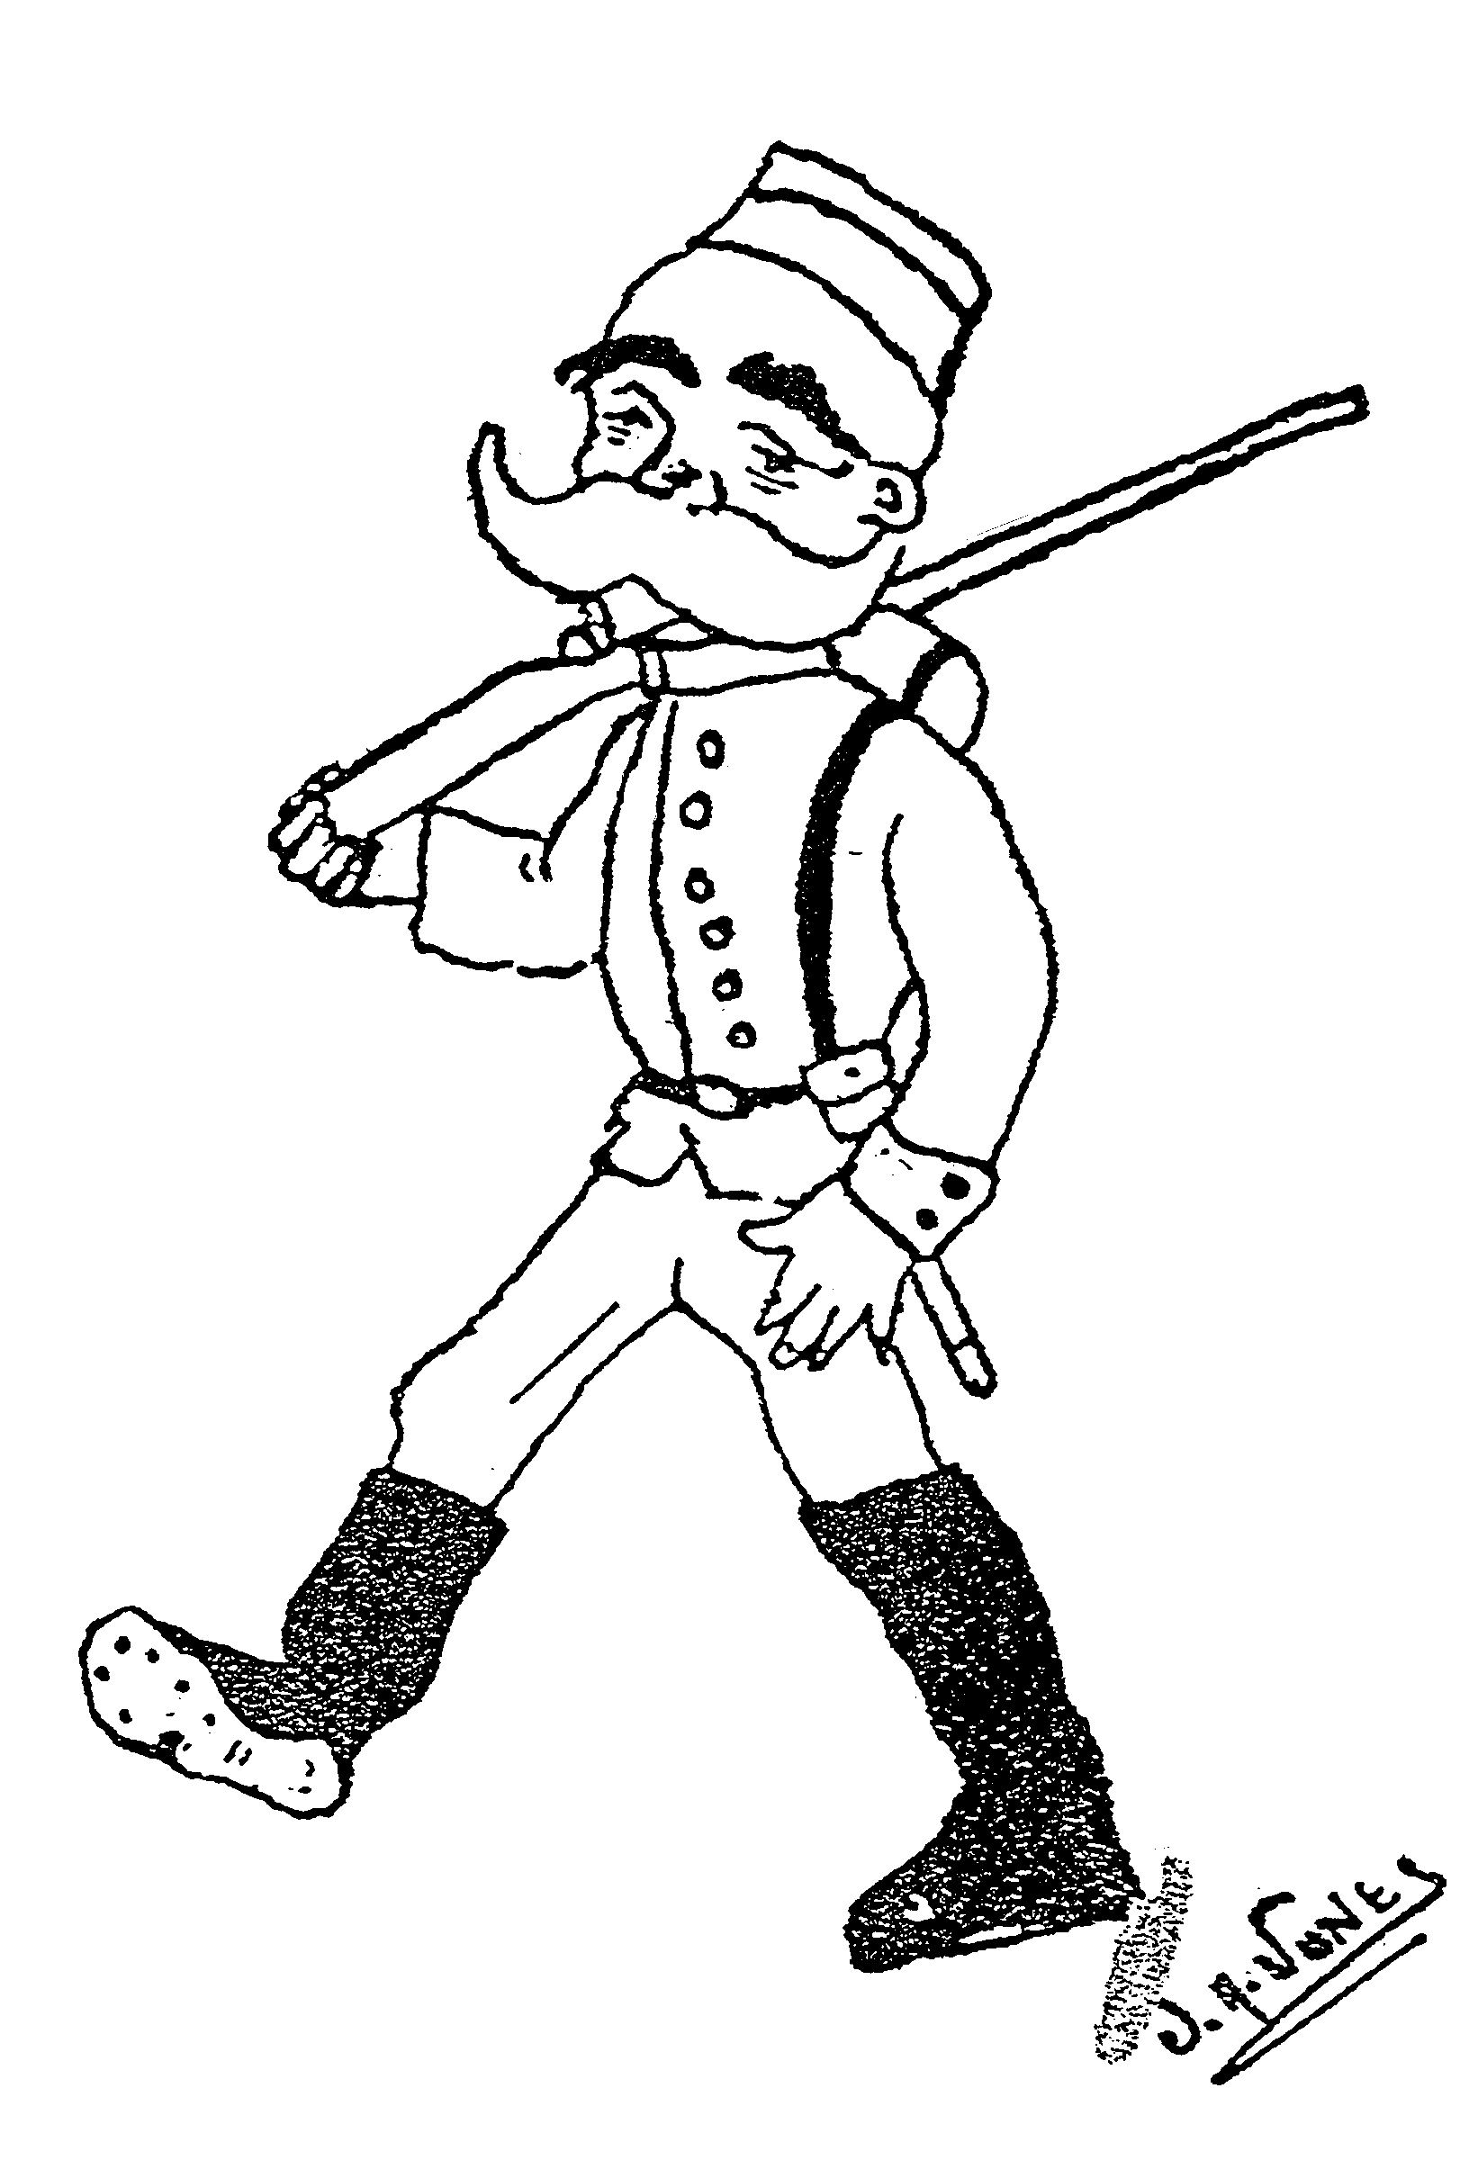

**Pinta o soldadinho:**

Observa os desenhos. Escolhe as palavras das etiquetas que melhor descrevem cada desenho. Escreve o número de cada palavra nos quadrados em branco.

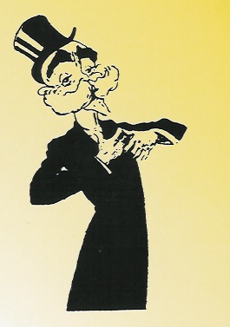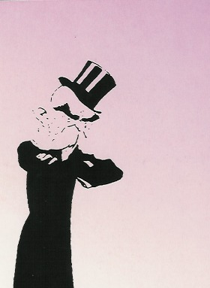

A DISCURSAR

A REZAR

A DISCUTIR

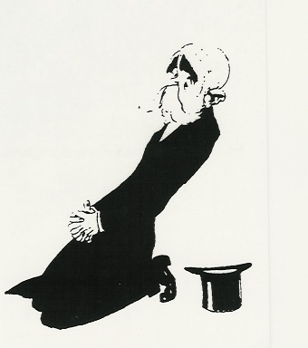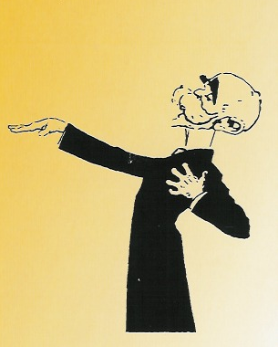

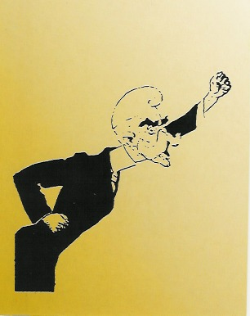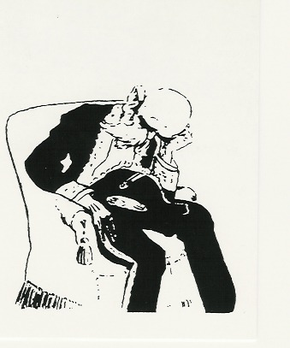

ZANGADO

1

A DISCUTIR

CONTENTE

A DORMIR

A REZAR

A DISCURSAR

2

3

4

5

6

Há **10 diferenças** entre estes dois desenhos.

**Consegues descobrir?**



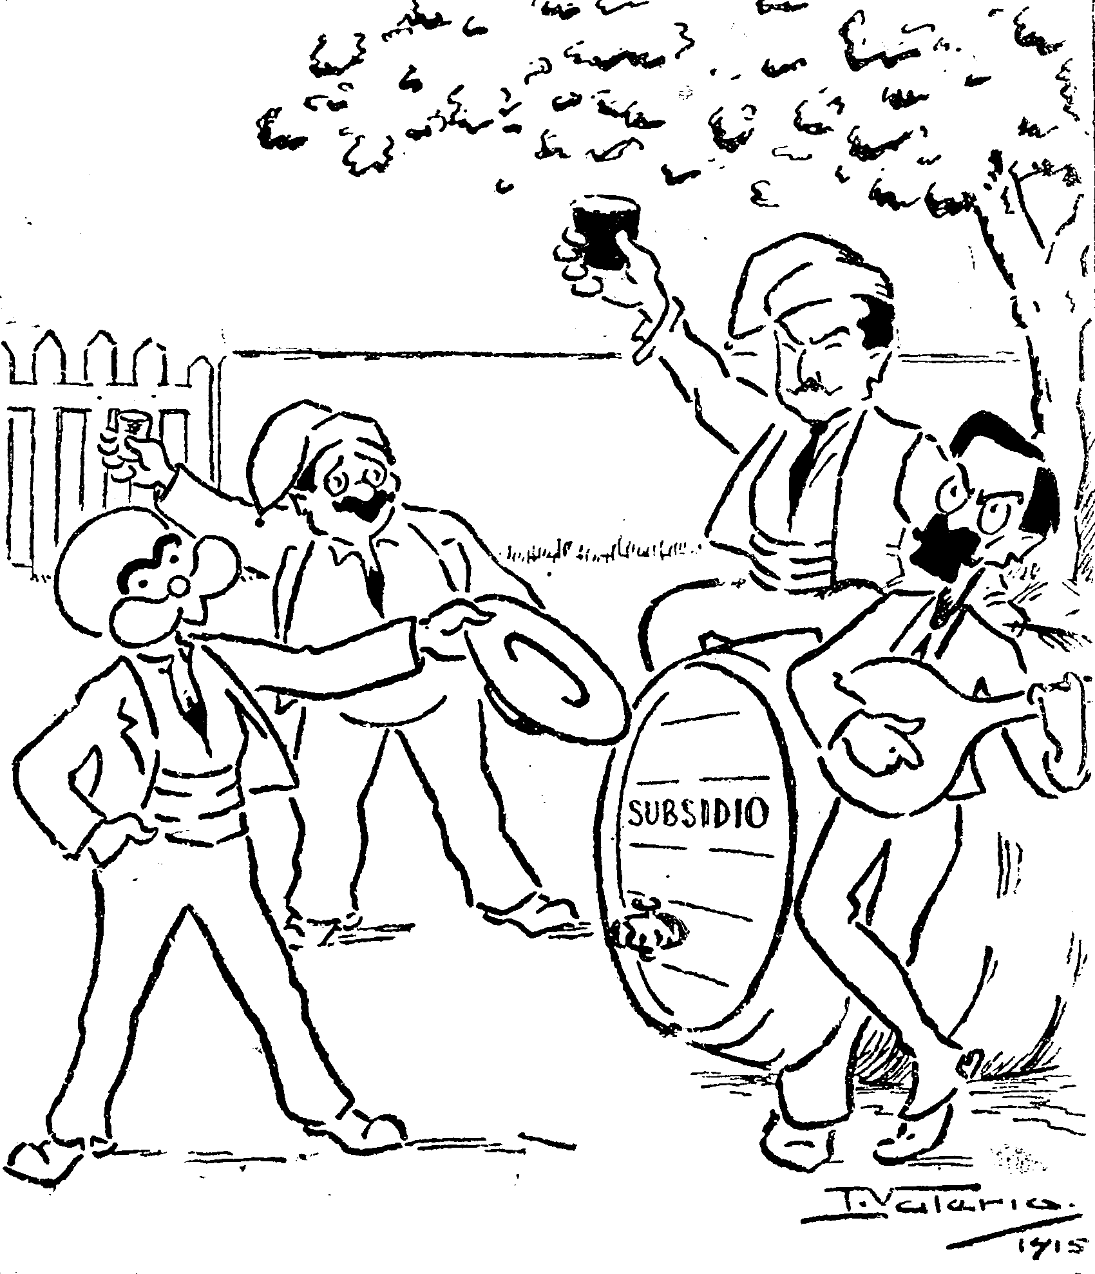

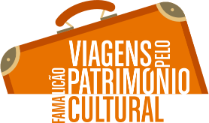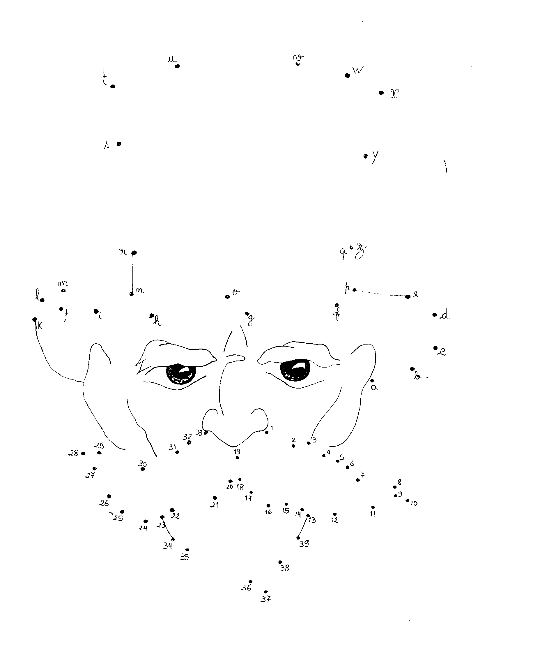QUEM SERÁ ESTE SENHOR?

**Une os pontos seguindo a ordem dos números e das letras**

**e logo saberás.**



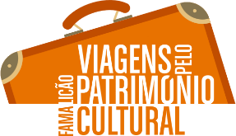

Lá vai o Dr. __ __ __ __ __ __ __ __ __ __ __ __ __ __ __ __ __ . Cordial

e janota como sempre!



A sua __ __ __ __ __ __ muito bem alinhada e

__ __ __ __ __ ___ de pontas retorcidas.

Ao mais pequeno saudar:

* Bom dia Dr. Bernardino Machado.

Respondia prontamente:

* Bom dia! Como vai V. Excelência. Todos bem em sua casa? E os meninos como vão?



Ao mesmo tempo que tirava a sua bela __ __ __ __ __ __ __.

 E lá ia ele. Passo ligeiro, acompanhado pela sua habitual

__ __ __ __ __ __ __, distribuindo cumprimentos a toda a gente.

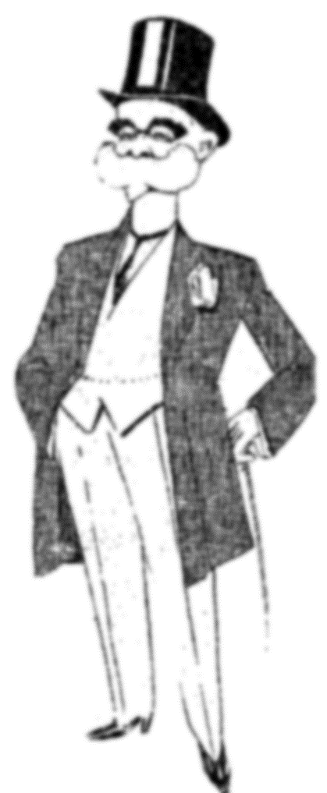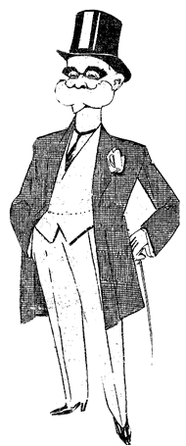

L I A N P O S A

**______ ______ ______ ______ ______ ______ ______ ______**

S A C A C A

**______ ______ ______ ______ ______ ______**

L O R A C T A

**______ ______ ______ ______ ______ ______ ______**

E G I B O D

**______ ______ ______ ______ ______ ______**

L A N B E G A

**______ ______ ______ ______ ______ ______ ______**

As letras das palavras estão desordenadas. Coloca-as na ordem correta e descobrirás cinco características de Bernardino Machado.

O desenho vai-te ajudar.

**SOLUÇÕES**

Diferenças

1 – Copo de vinho; 2 – Barrete de um dos homens; 3 – Cabelo do homem que toca guitarra; 4 – Laço de Bernardino; 5 – Chapéu de Bernardino; 6 – Faixa de Bernardino; 7 – Pom-pom de um dos gorros; 8 – Guitarra; 9 – cancela; 10 – taça de vinho

Ordenar as letras

Polainas; Casaca; Cartola; Bigode; Bengala

Lá vai o Dr. ... Bernardino Machado; casaca; bigode; cartola; bengala